
R.E.M. s.r.l.


Via Ferruccia, 16/A– 03010 Patrica (FR)
Tel. 0775 830116 – Fax 0775 839345

MANUALE OPERATIVO

Rulliera scarico basamenti linea lavorazione basamenti zona A

Commessa: 2015_0314

Cliente: F.M.A. Fabbrica Motori Automobilistici S.r.l.
Via Nazionale delle Puglie, 10
83039 Pratola Serra (Av)

CONTENUTO DEL MANUALE

- Descrizione del sistema
- Sistema di controllo
- Modalità operative
- Manuale
- Automatico
- Dati posizionatore
- Sostituzione motore
- Dati di Jog
- Allarmi

DESCRIZIONE DEL SISTEMA

L'impianto in oggetto è composto da una rulliera posta su un elevatore e da una rulliera di scarico.
La sua funzione è quella di ricevere i basamenti dalla navetta di trasporto della zona A e, attraverso l'elevatore, portarli su una rulliera con piano inferiore per poter permettere all'operatore di scaricare i basamenti stessi in modo manuale.

La macchina è composta principalmente da due gruppi.
Il gruppo elevatore è composto da una rulliera con rulli frizionati e da un blocco pneumatico di sicurezza che evita un'eventuale caduta del pezzo che si spostano su l'asse verticale attraverso una vite senza fine comandata da un gruppo motoriduttore.
La rulliera di scarico è composta da rulli frizionati, da un blocco pneumatico che gestisce l'avanzamento dei basamenti e un blocco meccanico per evitare la caduta dei basamenti stessi.

Le motorizzazioni presenti su questo impianto sono tre. Una è realizzata con un motore Brushless comandato da un servoazionamento in c.a.. Le altre due sono realizzate con due motori asincroni per la rotazione della rulliera dell'elevatore e quella di scarico.

L'azzeramento della posizione dell'elevatore viene effettuata alla messa in servizio dell'impianto e, salvo modifiche, non è più necessario eseguirla neanche all'accensione dell'impianto stesso, in quanto il motore che movimenta la salita e la discesa dell'elevatore è dotato di un encoder di tipo assoluto.

SISTEMA DI CONTROLLO

Il sistema di controllo della rulliera di scarico è costituito da un PLC S7-300 integrato nel quadro elettrico dei trasporti basamenti zona A, ed interfacciato con esso.
Per la gestione del posizionamento è utilizzata una CU305 che comunica in Profibus con la CPU sopra indicata.
La configurazione utilizzata è la seguente:
- La scheda 6ES7 315-2AH104-0AB0 è il nucleo centrale di tutto il sistema di controllo, in essa risiede il processore PLC che si occupa della gestione di tutti i componenti dell’impianto.
- Una scheda di ingressi digitali 6ES7 321-1BH02-0AA0 alla quale sono connessi i sensori presenti sull'impianto e gli interfacciamenti tra il PLC S5 che gestisce la linea e il DRIVE che gestisce l'elevatore.
- Una scheda di uscite digitali 6ES7 322-1BL00-0AA0 alla quale sono connessi gli attuatori presenti sull'impianto e gli interfacciamenti tra il PLC S5 che gestisce la linea e il DRIVE che gestisce l'elevatore.
- Un azionamento Siemens 6SL 3210-1SE17-7AA0 che gestisce la movimentazione e il posizionamento dell'elevatore.
- La consolle di comando è integrata nella pulsantiera di gestione della linea basamenti zona A, grazie ad essa ed al software di sistema installato è possibile governare le movimentazioni della rulliera e dell'elevatore.

Per l’accensione della macchina basterà accendere l'impianto trasporto basamenti zona A.

MODALITÀ OPERATIVE

Per tutte le informazioni di carattere generale relative all’utilizzo dell'azionamento S110 facciamo riferimento ai manuali utente forniti dalla Siemens in particolare la guida operativa. Diamo in seguito un cenno su alcuni concetti di fondamentale rilevanza per l’applicazione sviluppata.

COMANDI MANUALI

Per attivare i comandi manuali è necessario impostare in manuale i trasporti basamenti del tratto A con il selettore posto sul pulpito di comando.
In questa condizione è possibile comandare la movimentazione dell'elevatore, dei blocchi pneumatici e l'avanzamento della rulliera dell'elevatore e quella di uscita.

I comandi manuali di movimentazione dell'impianto, sono controllati da alcune condizioni di sicurezza:
- La salita e la discesa dell'elevatore può essere effettuata con il selettore SALITA-DISCESA ELEVATORE ed è controllata da due fotocellule anticesoiamento che ne inibiscono la movimentazione nel caso ci sia un basamento in ingombro tra navetta-elevatore e elevatore-rulliera di scarico.
E' possibile inoltre effettuare un posizionamento in automatico dell'elevatore, selezionando la direzione con il selettore SALITA-DISCESA ELEVATORE e premere il pulsante COMANDO SEMIAUTOMATICO.
- Con il pulsante MARCIA TRASPORTO si effettua l'avanzamento della rulliera dell'elevatore, ma la rotazione è consentita solamente con l'elevatore in basso (quota scarico) oppure è necessario avere il blocco pneumatico chiuso per evitare la caduta dei basamenti. Questo comando avvia anche la rotazione della rulliera di scarico che non è vincolata da alcuna condizione.
- L'apertura del blocco pneumatico sull'elevatore, che avviene tramite il selettore APERTURA-CHIUSURA BLOCCO 1, è consentita solamente quando l'elevatore è posizionato sulla quota di scarico, altrimenti la rulliera deve essere arrestata.
- Il selettore APERTURA-CHIUSURA BLOCCO 2 effettua l'apertura o la chiusura del blocco dosatore sulla rulliera di scarico in modo completamente libero da ogni condizione.

AUTOMATICO

Automatico è la modalità operativa completamente automatica. Questa si attiverà quando verrà avviato il ciclo automatico all'impianto trasporti basamenti zona A.
In questa modalità il sistema effettua automaticamente il carico di due basamenti dalla navetta e il successivo scarico sulla rulliera d'uscita.
Il sistema inoltre interblocca il funzionamento della rulliera posta sulla navetta in modo che possa essere evitata la possibilità di scaricare accidentalmente i basamenti a terra.

DATI POSIZIONATORE

Il sistema di comando dell'elevatore è gestito da una CU305 posta direttamente sul servoazionamento. Per la programmazione si deve utilizzare il programma STARTER di Siemens.

Per il collegamento alla CU305 basta utilizzare un cavo seriale oppure utilizzare la comunicazione Profibus.

Una volta avviato il programma ed effettuato il collegamento alla CU305, posizionarsi sul blocco di posizionamento come da figura allegata.

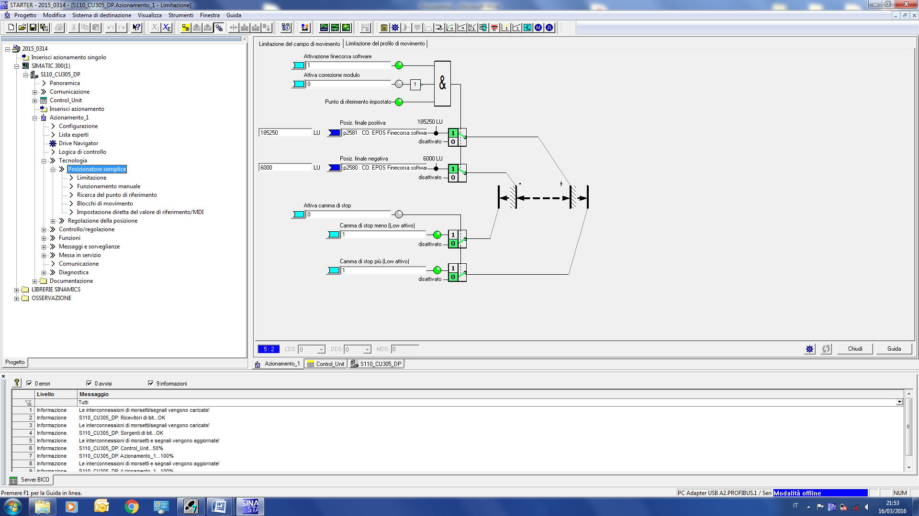

Portarsi poi su blocco di posizionamento

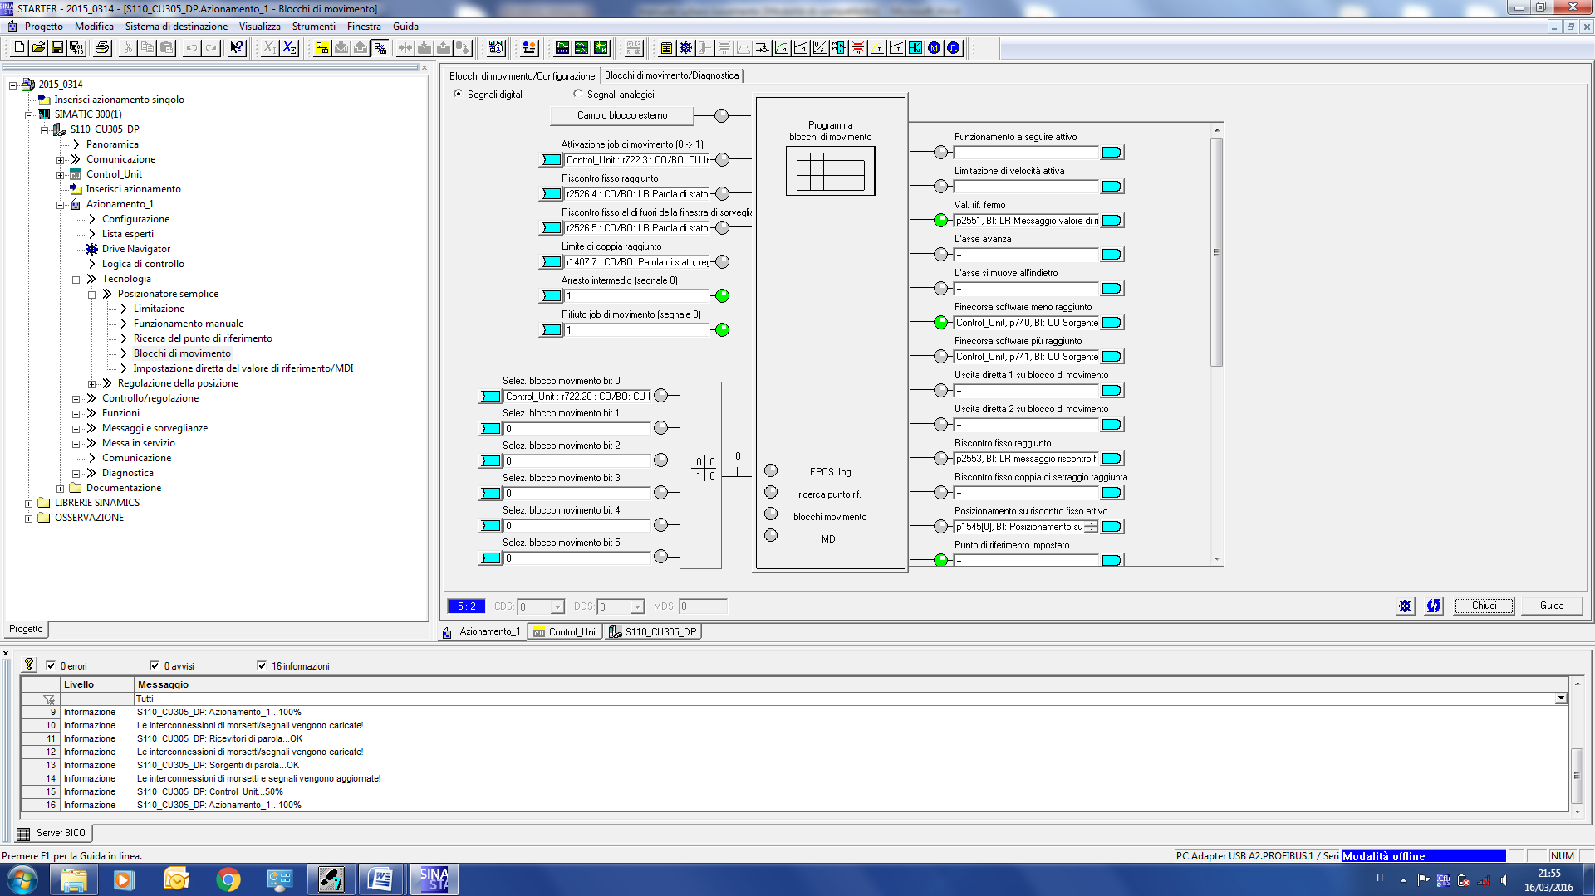

A questo punto cliccare su programma blocchi di posizionamento

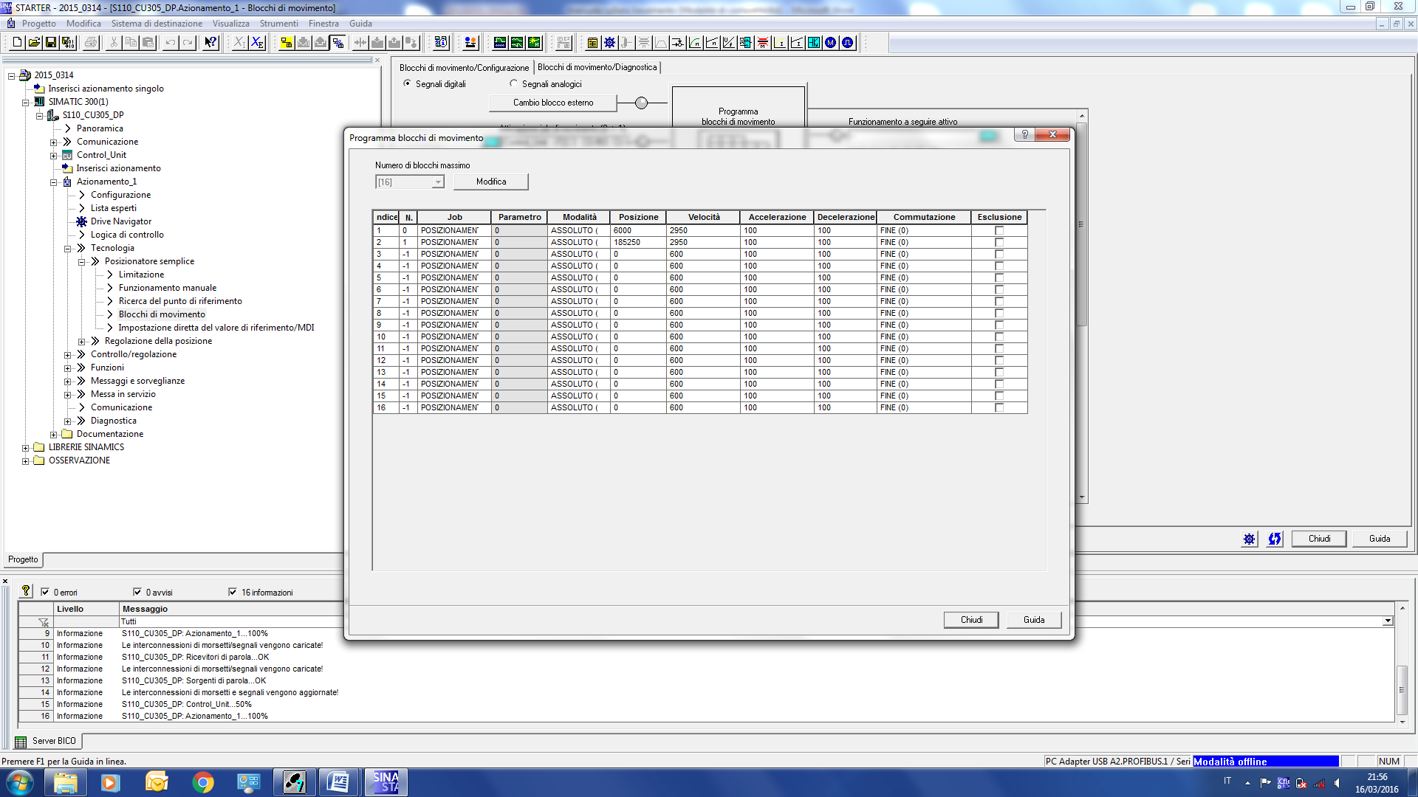

Qui si trovano i dati di posizionamento dei due punti dell'elevatore.

All'indice 1 si trovano i dati del posizionamento superiore (altezza navetta) mentre al punto 2 si trovano i dati del posizionamento inferiore (altezza rulliera scarico)

I dati riportati sono: tipo di posizionamento (da non cambiare), posizione (in count), velocità in rpm, accelerazione e decelerazione in ms, commutazione (da non cambiare).

Per cambiare i valori di posizionamento, portare la rulliera all'altezza voluta e verificare il valore reale nel pannello di controllo che si trova nella messa in servizio.

Oltre ai valori del posizionatore (quota, velocità (max 3000) e accelerazione/decelerazione) serve cambiare i valori dei finecorsa software .

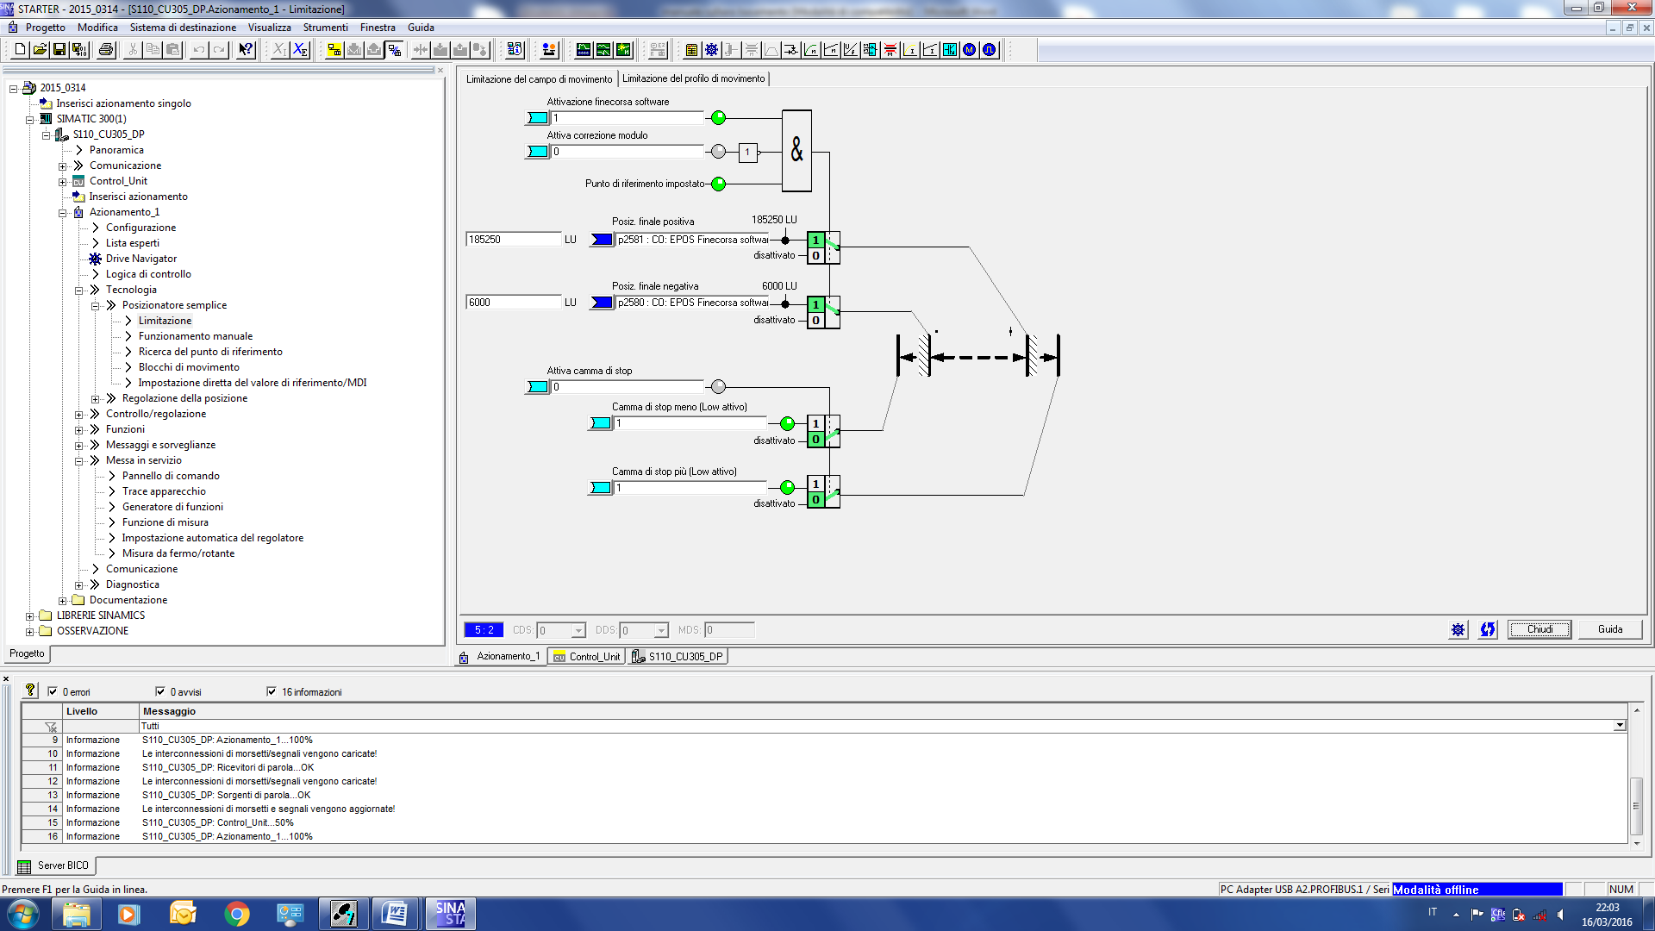

I valori si trovano nel paragrafo limitazione del posizionatore. I dati devono essere uguali a quelli inseriti nel blocco di posizionamento.
Se i valori inseriti risultano essere diversi da quelli del posizionatore il sistema non funzionerà.

SOSTITUZIONE MOTORE

Dopo aver bloccato la parte meccanica attraverso l'utilizzo della barra di bloccaggio, si può effettuare la sostituzione del motore.

Si consiglia, una volta smontato il motore portare la rulliera ad una altezza appena maggiore di quella di lavoro superiore (livello della navetta).
A questo punto montare di nuovo il motore e ricollegare i cavi di potenza e di retroazione.

Una volta avviato il programma ed effettuato il collegamento alla CU305, far riconoscere il nuovo motore al drive attraverso i comandi relativi.

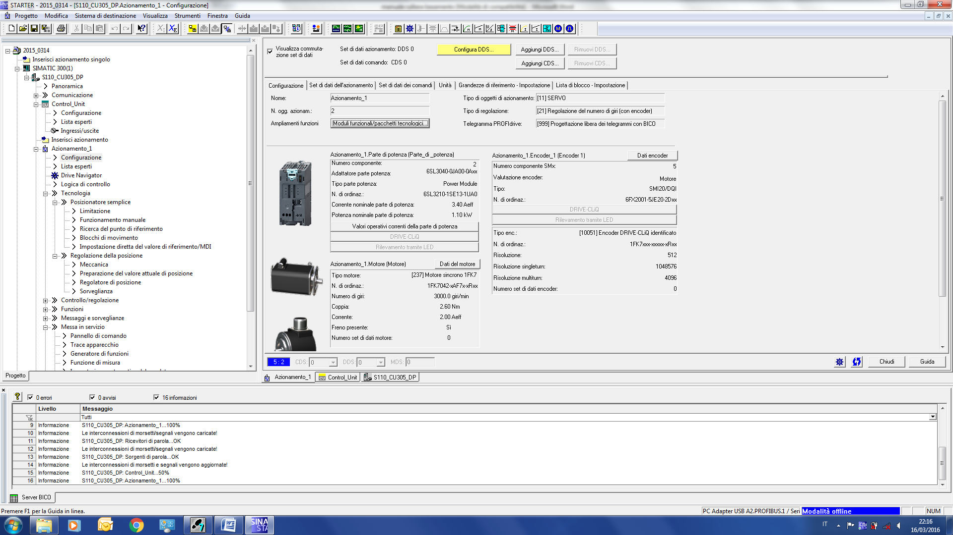

A questo punto per effettuare lo zero dell'encoder , basta premere il pulsante Esegui regolazione encoder assoluto, come mostrato dalla tabella

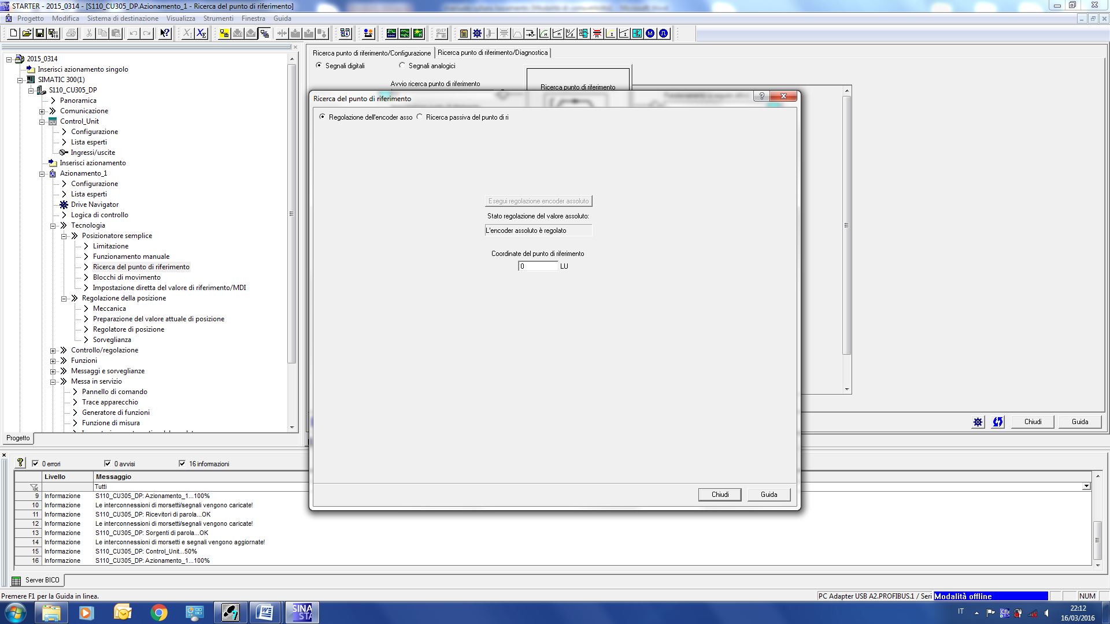

Dopo aver effettuato lo zero, spostarsi in Jog sui due punti di lavoro richiesti e inserire i dati trovati sia nel blocco di posizionamento che nel blocco dei finecorsa software.
Nel caso che il valore del finecorsa software bloccasse la movimentazione, basta aprire la finestra di controllo, trovare la quota esatta e successivamente inserire i valori esatti nei due blocchi.

DATI DI JOG

Per modificare i valori di velocità in JOG, basta entrare nel paragrafo seguente

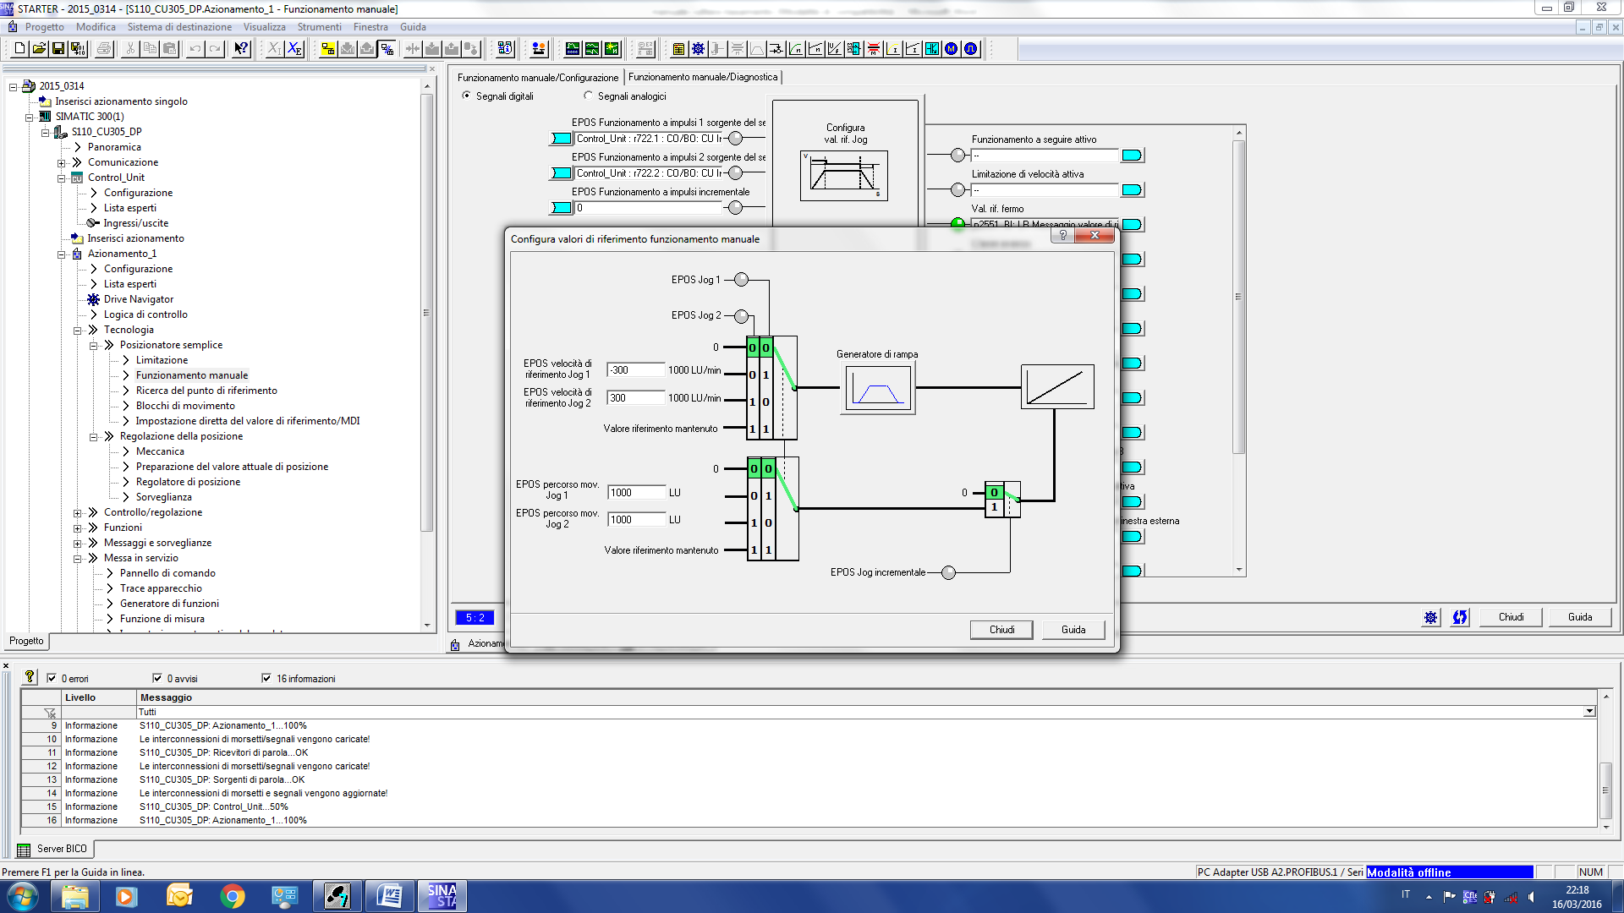

ALLARMI

SCATTO TERMICO MOTORE RULLIERA (termico del motore della rulliera di uscita scattato)

SCATTO TERMICO MOTORE RULLIERA ELEVATORE (termico del motore della rulliera posta sull'elevatore scattato)

ANOMALIA DRIVE (anomalia del drive, consultare manuale del costruttore)

EXTRACORSA INFERIORE (quota di posizionamento superata, verificare quota di posizionamento, verificare posizione del finecorsa meccanico)

EXTRACORSA SUPERIORE (quota di posizionamento superata, verificare quota di posizionamento, verificare posizione del finecorsa meccanico)

BLOCCO MECCANICO (togliere asta di blocco della rulliera, verificare finecorsa induttivo)

ANOMALIA BLOCCO ELEVATORE (verificare funzionamento blocchi, verificare finecorsa, verificare elettrovalvole)

ANOMALIA BLOCCO RULLIERA (verificare funzionamento blocchi, verificare finecorsa, verificare elettrovalvole)

